Проектная задача «Энциклопедия фруктов будущего» (2 класс)
Автор составитель
Забякина Е.С.,
учитель начальных классов
МОУ НШ №5
Паспорт проектной задачи
Тип проектной задачи | Межпредметная (математика, окружающий мир, изо)
Место проектной задачи в образовательном процессе | Рекомендуемое время проведения — до 2-х уроков
Дидактические цели | Создание условий для комплексного использования освоенных математических и читательских, естественнонаучных умений в нестандартных условиях квазиреальной ситуации (проявление математической, читательской естественнонаучной грамотности).  Отработка навыков сотрудничества в микрогруппах: коллективно-распределительная деятельность при решении ряда практических задач
Планируемые результаты | Математическая грамотность  Способность применять следующие предметные математические умения в нестандартных условиях:  - применять формулу нахождения среднего арифметического при решении практической задачи;  - выполнять действия с натуральными числами.  Читательская грамотность  Проявляют следующие умения:  - находить и извлекать одну и несколько единиц информации;  - соотносить визуальное изображение с вербальным текстом;  - использовать информацию из текста для решения практической задачи.  Естественнонаучная грамотность  Проявляют следующие умения:  - анализировать, интерпретировать естественнонаучные данные и делать соответствующие выводы;  - преобразовывать одну форму представления данных в другую.  Метапредметные результаты:  Регулятивные УУД  - умение планировать деятельность  - умение осуществлять контроль процесса и результатов деятельности (при выполнении итогового задания)  - умение осуществлять самооценку и оценку работы группы  Коммуникативные УУД  - умение договариваться для выполнения коллективно-распределительной работы при решении ряда задач;  - построение речевого высказывания в письменной и устной форме

Содержание проектной задачи «Энциклопедия фруктов будущего»
Описание проблемной ситуации
Учитель демонстрирует фрукт свити или картинку с изображением этого фрукта, задаёт обучающимся следующие вопросы:
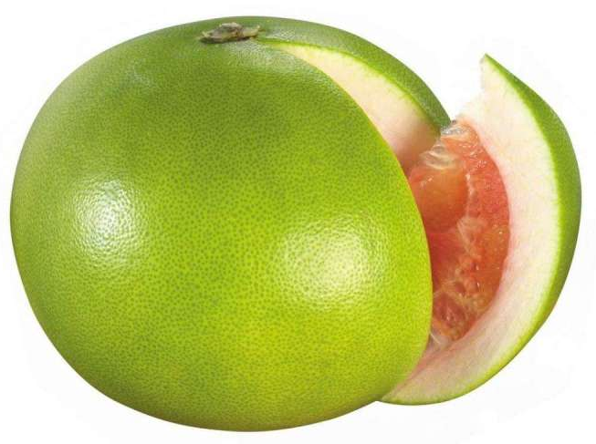
— Ребята, знаете ли вы, что это за фрукт?
— На какие фрукты он похож? Какой он на вкус: кислый, сладкий, терпкий, солёный, сочный, маслянистый?
Если учитель показывает настоящий плод, то можно предложить оценить его запах и вкусовые качества.
— А знаете ли вы, что этот плод раньше в природе не существовал. Сравнительно недавно в 1981 году учёные вывели его из смеси двух других фруктов. Как вы думаете, из каких фруктов был получен свити? (помело и грейпфрут) Его создавали с целью сделать грейпфрут более сладким. В результате получился действительно сладкий фрукт, который по своим полезным свойствам не уступает грейпфруту, но имеет такую же толстую кожуру, как и помело.
— Сегодня вам предстоит побыть учёными-селекционерами и вывести свои фрукты из тех, что вам будут предложены. Все ваши научные труды нужно будет оформить в «Энциклопедию фруктов будущего».
Каждая группа может сделать столько страниц для энциклопедии, сколько захочет. Вы можете объединяться в микро группы, в пары или работать самостоятельно. Чтобы создать страницу вам необходимо выполнить 3 задания.
Задание 1.
Изучите информацию на карточках про известные вам фрукты и выберите любые два, из которых предстоит получить новый плод. Впишите в таблицу все необходимые данные про эти фрукты.
Название | Вкус | Полезные вещества | Масса
1.

2.

Задание 2.
Подумайте, какой новый плод у вас может получиться из этих двух фруктов. Оформите страницу энциклопедии, пользуясь планом работы и данными таблицы из задания 1.
План работы
1. Придумайте название новому фрукту. Запишите его в заголовок страницы энциклопедии.
2. Определите, какими вкусовыми качествами будет обладать новый фрукт. Заполните пункт 1 в разделе «Краткая характеристика фрукта» на вашей странице.
3. Определите, какие полезные вещества он будет содержать? Заполните пункт 2 в разделе «Краткая характеристика фрукта» на вашей странице.
4. Вычислите массу нового плода, пользуясь формулой: (П1+П2):2, где
П 1 – масса первого фрукта;
П 2 – масса второго фрукта.
Например: Средняя масса яблока 180 граммов, средняя масса банана 140 гр. Средняя масса выведенного из них фрукта будет составлять (180+140):2 = 160 (г)
Задание 3.
Придумайте, как будет выглядеть новый фрукт и нарисуйте его на своей странице в отведённом для рисунка месте.
Итоговое задание
Заполните таблицу.
Как называются учёные, которые выводят новые сорта растений?
Какие фрукты вы выбрали для создания фрукта будущего? Почему?
Какое название вы дали своему фрукту?
Какими полезными свойствами он обладает?
Определите цель проектной задачи «Энциклопедия фруктов будущего»

Анкета для рефлексии
Поставь галочку на оценочной шкале:
1. Оцени, насколько интересной показалась тебе эта задача.
1 | 2 | 3 | 4 | 5
2. Оцени, насколько сложными для тебя оказались предложенные задания.
1 | 2 | 3 | 4 | 5
3.Оцени свой вклад в решение задачи (насколько ты оказался полезен своей группе при решении задачи).
1 | 2 | 3 | 4 | 5
4.Оцени, насколько дружно и слаженно работала твоя группа.
1 | 2 | 3 | 4 | 5
Хотел бы ты работать еще раз в той же группе? (Обведи)
Да Нет Почему?__________________________________
___________________________________________________________________

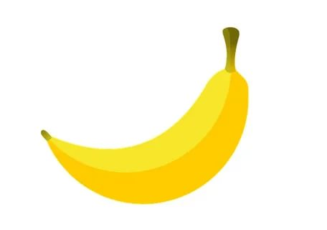
Приложение 1
Банан
Бананы обладают противовоспалительными и антиаллергенными свойствами.
Эти плоды очень богаты калием. Содержат магний, фосфор, кальций. В них много витаминов группы В, витамина С.
Бананы обладают сладким вкусом
Средний вес – 140 граммов.

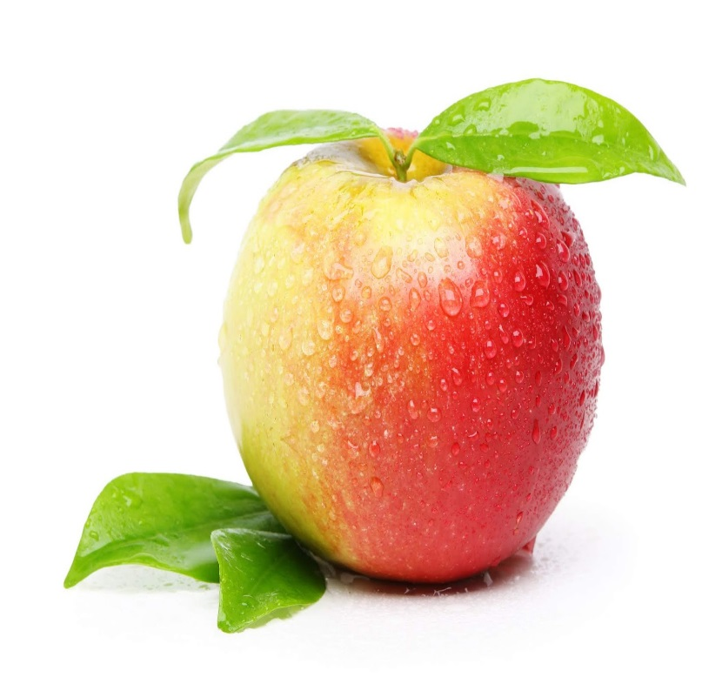
Яблоко
Сочный плод. Имеет кисло-сладкий вкус.
Больше всех других витаминов в яблоке содержатся витамин С и витамины группы В
Также содержит калий. Он требуется для нормальной работы сердечной мышцы
Средняя масса плодов – 180 граммов.

Ананас
Этот плод является отличным источником витамина А, богат витаминами В, Е, С.
В нём сочетается сладость, свежесть, сочность.
Достаточно в ананасе минералов: калий, натрий, кальций, магний, фосфор, железо.
Вес одного ананаса – 1 кг.

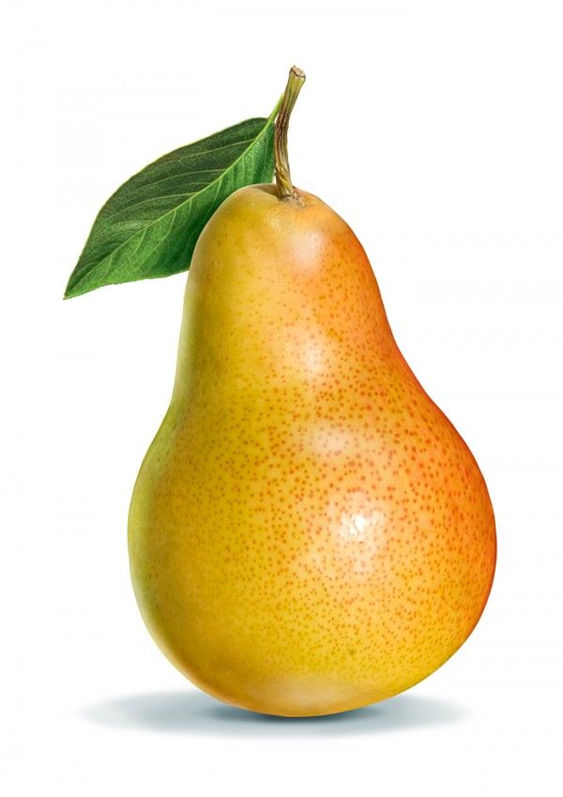
Груша
Плоды имеют сладкий вкус, содержат много сахара, сочные.
Груша – чемпион по содержанию кобальта.
Витамин Е в составе плодов защищает кожу от преждевременного старения.
Груша содержит большое количество витамина С и природные фитонциды, которые борются с бактериями.
Сок груши содержит незаменимые кислоты, калий и магний.
Одна средняя груша весит около 130 граммов.

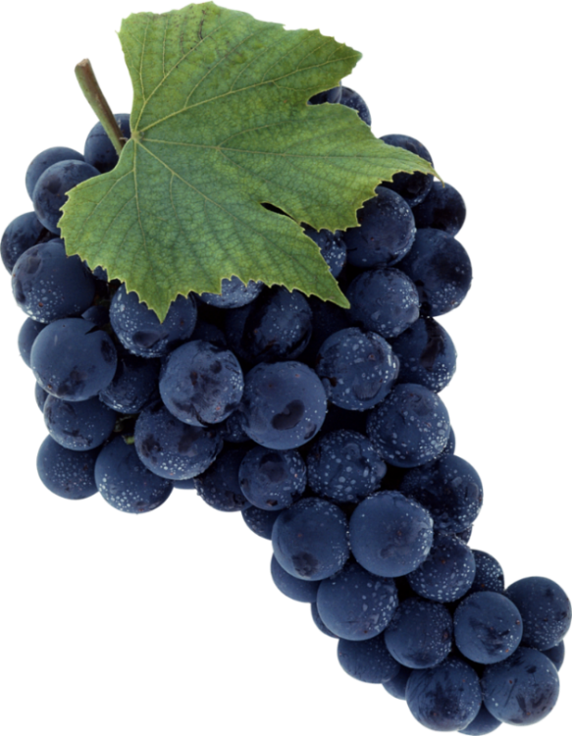
Виноград
Этот плод имеет кисло-сладкий вкус.
Содержит витамины А, С и К, который необходим для укрепления костей.
Очень богат калием. Содержит кальций, фосфор, магний.
Следует обратить внимание, что большое количество витамина Е содержится в косточках и шкурке, поэтому рекомендуется есть виноградинку целиком. Вес ягоды – 6 граммов.

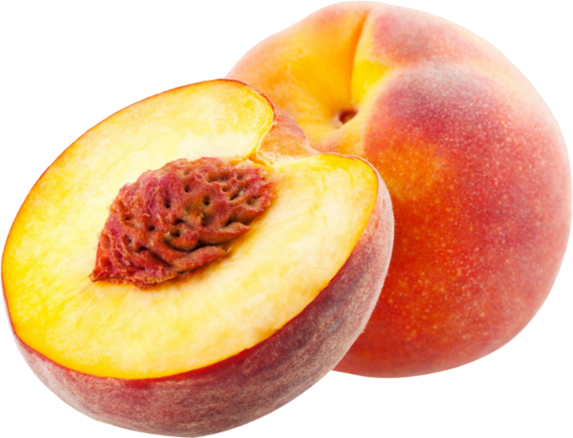
Персик
Этот плод сочный, сладкий с небольшой кислинкой.
Содержит железо, цинк, фосфор и большое количество калия, кальция и магния.
Основные витамины – С, Е, К, и В.
Масса одного плода – 80 граммов.

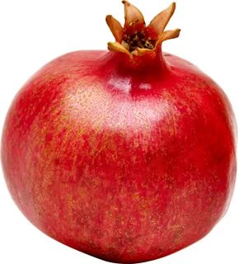
Гранат
Один из самых полезных фруктов на планете. Имеет кисловатый вкус.
В составе плода выделено 14 видов аминокислот. В нём содержатся витамины С, К, фолиевая кислота.
Из минералов можно выделить железо, кальций, фосфор, магний, калий.
Средний вес – 300 граммов.

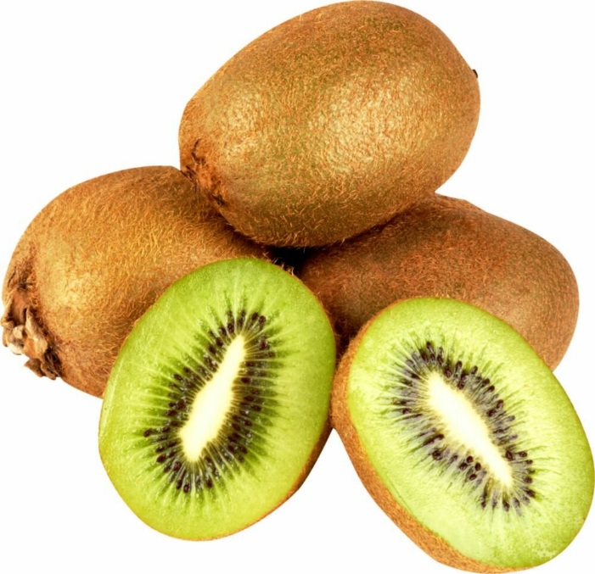
Киви
Он имеет восхитительный нежный вкус. В нём сочетается аромат крыжовника, земляники, банана и ананаса.
Содержатся витамины С, В2, В3, В9 и В6. Кроме этого содержит витамины А, Е, Д.
Полезен при простуде, укрепляет кровеносные сосуды.
Средний вес- 100 граммов.

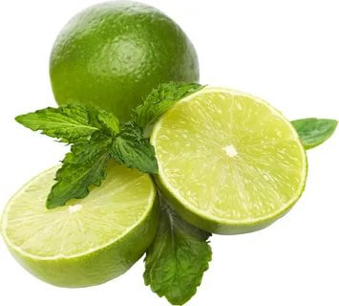
Лайм
Его относят к цитрусовым.
Плоды небольшие, яйцевидной формы, зелено-желтого цвета, мякоть зеленоватая.
Содержит витамины А,В,С тиамин, фосфор.
Главный компонент, из-за которого лайм особо ценится, это витамин С.
Сок лайма – мощное противовирусное, противогрибковое и антибактериальное средство.
Средний вес — 90 граммов.

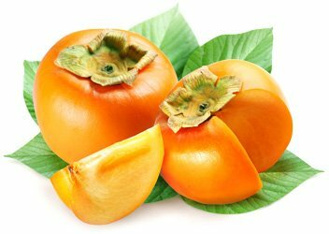
Хурма
Она богата калием, кальцием, магнием, фосфором и железом, а также витаминами А, С и Р.
Кроме того, хурма — мощное средство против сердечно-сосудистых заболеваний, раковых опухолей.
Средний вес — 200 граммов.

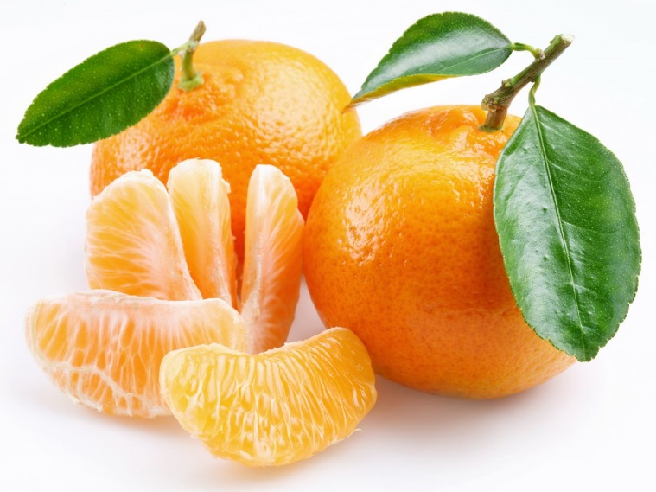
Мандарин
Для мандарина характерен сильный, специфичный аромат, непохожий на запах других цитрусовых. Мякоть его довольно сладкая (слаще апельсина). Содержание сахара зависит от сорта. В мандарине очень много сока, причем самыми сочными считаются фрукты сорта «клементина».
Содержит витамины: А, В1, В2, В3, В4, В6, С, а так же: калий, кальций, магний, натрий, фосфор.
Средний вес — 80 граммов.

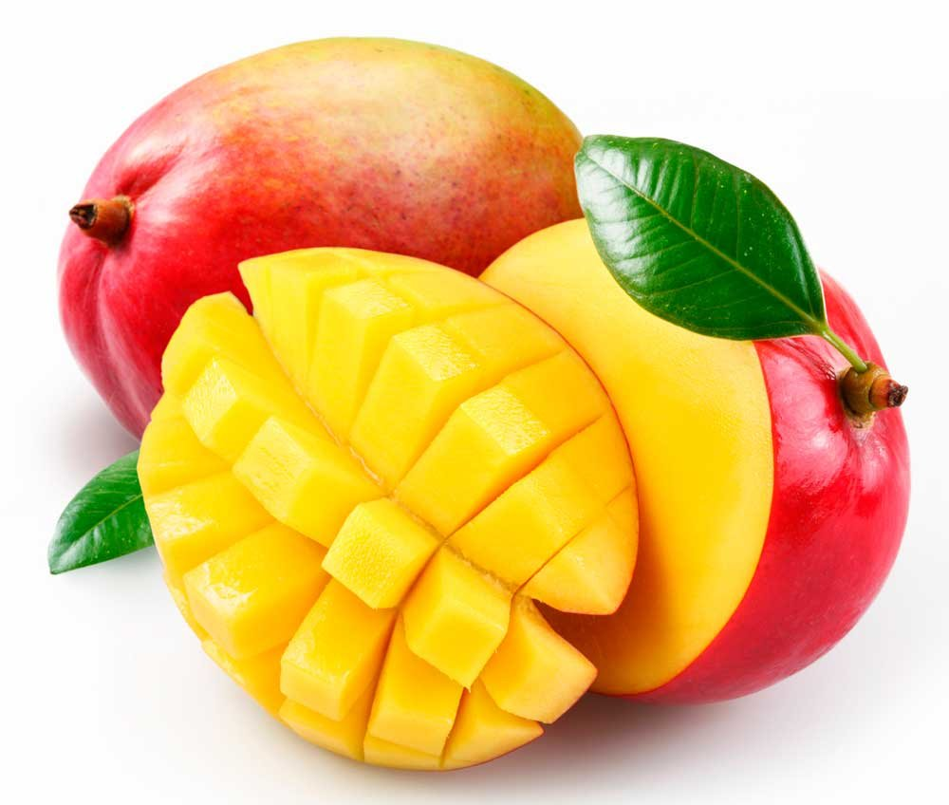
Манго
Мякоть кисло-сладкая, напоминает сочетание ананаса и персика, она очень сочная и волокнистая, насыщенного желтого цвета. Косточка довольно крупная и плоская.
Манго состоит из воды, содержит белки, углеводы и клетчатку.
Богат витаминами D, С, А, витаминами группы В, кальцием, фосфором, железом. Содержит цинк, магний, калий, пектин, бета-каротин, органические кислоты, сахарозу.
Средний вес- 300 граммов.

Приложение 2
Название фрукта

Рисунок

Краткая характеристика фрукта
1. Вкусовые качества _____________________________________________________________________________________________________________________________________________________
2. Полезные свойства
________________________________________________________________________________________________________________________________________________________________________________________________________
3. Средняя масса плода ___________________________________________________

Замысел проектной задачи.
Во вступительной беседе учитель знакомит детей с фруктом свити и рассказывает о том, как он появился, люди какой профессии выводят новые фрукты и овощи. Обучающимся предлагается пофантазировать и придумать, какие ещё фрукты могли бы вывести учёные-селекционеры в ближайшем будущем.
Дети делятся на 5 групп. Каждая группа получает по 12 карточек с названиями фруктов и информацией о них (Приложение 1). Их задача — создать одну страничку для «Энциклопедии фруктов будущего». Внутри группы дети могут разделиться на микрогруппы или работать индивидуально (кому как комфортнее). Таким образом, от каждой группы будет сделано от 1 до 5 страниц для «энциклопедии» (Приложение 2). Итоговый продукт: альбом «Энциклопедия фруктов будущего»
Задание 1. Обучающиеся выбирают два фрукта из числа предложенных, изучают информацию на карточках и заполняют таблицу
Задание 2. На основе полученных данных о выбранных фруктах, им предстоит придумать новый фрукт, дать ему название, определить его вкусовые качества, полезные свойства, пользуясь формулой, вычислить среднюю массу плода. При необходимости можно пользоваться калькулятором. Все данные заносятся на заготовку страницы в соответствующий раздел.
Задание 3. Направлено на развитие творческих способностей. Детям необходимо представить, как будет выглядеть новый фрукт.
После выполнения работы все страницы энциклопедии прикрепляются на доску. Дети изучают новые фрукты и выбирают тот, который больше всего понравился им, объясняют свой выбор. Можно подвести итог, выбрав самый популярный фрукт.
При выполнении итогового задания дети отвечают на вопросы, осуществляя контроль процесса и результатов деятельности.
В процессе решения данной проектной задачи обучающиеся познакомятся с профессией селекционера, получат возможность научиться вычислять среднюю массу фрукта, проявят свои творческие и художественные способности.

